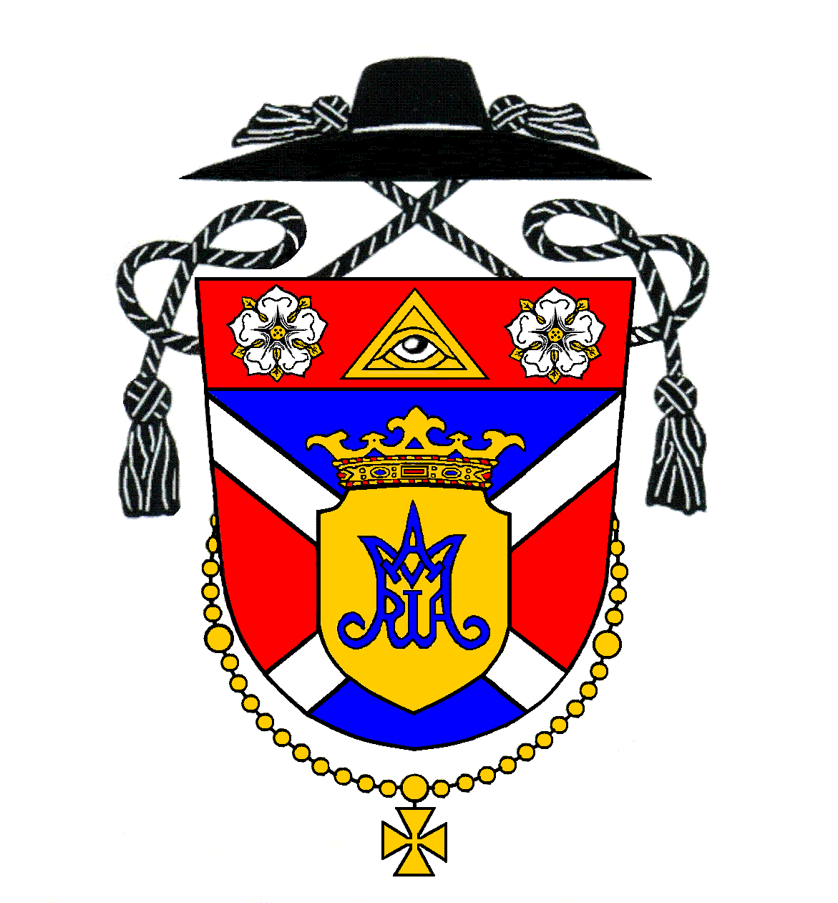
Rímskokatolícka farnosť Kostolná pri Dunaji

Program svätých omší na týždeň
po 28. nedeli v Cezročnom období

Nedeľa | 14. október | Dvadsiata ôsma nedeľa v Cezročnom období
9:30 (M) | Kostolná p. D. | Za Františka Horvátha, manželku Bertu a ich rodičov (vdp. Rudof Hudek)
11:00 (S) | Kostolná p. D. | Za veriacich (vdp. Rudolf Hudek)

Pondelok | 15. október | Svätej Terézie od Ježiša, panny a učiteľky Cirkvi – spom.
---- | ---- | ----

Utorok | 16. október | Utorok 28. týždňa v Cezročnom období
18:00 (M) | Kostolná p. D. | Za Jána Mucsku (20. výr.), brata Ladislava a ich rodičov

Streda | 17. október | Svätého Ignáca Antiochijského, biskupa a mučeníka
17:00 (M) | Kostolná p. D. | Za Ondreja Rumana (20. výr.) a manželku Bertu
18:00 (S) | Hrubý Šúr | Na dobrý úmysel

Štvrtok | 18. október | Svätého Lukáša evanjelistu – sviatok
12:30 (S-M) | Kostolná p. D. | Za Teréziu, Antona, Máriu a Michala (celebrant Mons. Jozef Haľko, biskup)

Piatok | 19. október | Piatok 28. týždňa v Cezročnom období
17:00 (M) | Hrubý Šúr | Za Máriu Bariczovú (1. výr.)
18:00 (M) | Kostolná p. D. | Za Irenu Čaputovú

Sobota | 20. október | Svätá omša je z nasledujúcej nedele
17:00 (S-M) | Hrubá Borša | Za veriacich

Nedeľa | 21. október | Dvadsiata deviata nedeľa v Cezročnom období  MISIJNÁ NEDEĽA
8:00 (M) | Hrubý Šúr | Za Jozefa Lukácsovicsa (30. výr.) a syna Jozefa (10. výr.)
9:30 (M) | Kostolná p. D. | Za Ondreja Rumana, manželku Máriu a príbuzných
11:00 (S) | Kostolná p. D. | Za Dagmar Michalkovú (nedožitých 90. rokov)

Rímskokatolícka cirkev, Kostolná pri Dunaji 16, 903 01 Senec, internet: www.kostolna.fara.sk
Farnosť spravuje: Mgr. Pavol Gajdoš, farár, tel. kontakt: 0902/359859, email: pal@szm.sk

Római Katolikus Egyházközség, Egyházfa

Szentmisék rendje az évközi idő
28. vasárnapja utáni hétre

Vasárnap | Október 14. | Évközi idő huszonnyolcadik vasárnapja
9:30 (M) | Egyházfa | Horváth Ferencért, neje, Bertáért és szüleikért (tiszt. Hudek Rudolf atya)
11:00 (Sz) | Egyházfa | Hívekért (tiszt. Hudek Rudolf atya)

Hétfő | Október 15. | A Jézusról nevezett (Avilai) Szent Teréz szűz és egyháztanító
---- | ---- | ----

Kedd | Október 16. | Kedd az évközi idő 28. hetében
18:00 (M) | Egyházfa | Mucska Jánosért (20. évf.), bátyja, Lászlóért és szüleikért

Szerda | Október 17. | Antiochiai Szent Ignác püspök és vértanú – emléknap
17:00 (M) | Egyházfa | Ruman Andrásért (20. évf.), és neje, Bertáért
18:00 (Sz) | Hegysúr | Jó szándékra

Csütörtök | Október 18. | Szent Lukács evangélista – ünnep
12:30 (Sz-M) | Egyházfa | Teréziáért, Antalért, Máriáért és Mihályért (főcelebráns: Mons. Haľko József püspök)

Péntek | Október 19. | Péntek az évközi idő 28. hetében
17:00 (M) | Hegysúr | Baricza Máriáért (1. évf.)
18:00 (M) | Egyházfa | Čaputa Irénért

Szombat | Október 20. | Esti szentmise vasárnapi érvényességgel
17:00 (Sz-M) | Nagyborsa | Hívekért

Vasárnap | Október 21. | Évközi idő huszonkilencedik vasárnapja  MISSZIÓS VASÁRNAP
8:00 (M) | Hegysúr | Lukácsovics Józsefért (30. évf.), fia, Józsefért (10. évf.)
9:30 (M) | Egyházfa | Ruman Andrásért, neje, Máriáért, és családtagokért
11:00 (Sz) | Egyházfa | Michalková Dagmarért (nem megélt 90. életév.)

Római katolikus egyház, Egyházfa 16, 903 01 Szenc, internet: www.kostolna.fara.sk

A plébániát vezeti: Mgr. Gajdoš Pál atya, plébános, tel.: 0902/359859, email: pal@szm.sk

Oznamy na týždeň po 28. nedeli v Cezročnom období
Zastupovanie | Do 16. októbra som s pútnikmi (aj z našej farnosti) na Cypre. Zastupujúcim kňazom počas mojej neprítomnosti je vdp. Gabriel Klenko z Veľkého Bielu (0911 811 328). Vrátim sa v utorok.
Adorácia | Adorácia bude v piatok v Kostolnej od 16:30. Spovedám pár minút pred svätými omšami.
Vedecká konferencia | Tento týždeň vo štvrtok 18. októbra 2018 náš farský úrad v spolupráci s miestnym obecným úradom v Kostolnej a s Historickým ústavom Slovenskej akadémie vied usporiada vedeckú konferenciu z príležitosti 110. výročia úmrtia grófa Jána Pálffyho na tému Historické a kultúrne dedičstvo rodu Pálffy v miestnom kultúrnom dome. Na konferencii vystúpi viacero vedeckých prednášateľov. Hosťom bude aj náš bratislavský pomocný biskup Mons. Jozef Haľko, ktorý bude počas obednej prestávky slúžiť svätú omšu o 12:30 vo farskom kostole. Prednášky budú od 9:30 do cca 15 hodiny. Vstup je voľný pre celú širokú verejnosť.
Milión detí sa modlí ruženec | Vo štvrtok 18. októbra 2018 o 18:00 sa taktiež v Kostolnej zapojíme do celosvetovej iniciatívy Milión detí sa modlí ruženec za jednotu a pokoj vo svete. Pozývam predo-všetkým deti, ale aj ostatných, zúčastniť sa. Po modlitbe svätého ruženca si jeden špeciálny - cukríkový - rozdelíme.
Prihláška na  sv. prijímanie | Rodičia, ktorí sa chcú dať deti na prvé sväté prijímanie v našej farnosti, do 28. októbra mi prosím odovzdajte vyplnenú prihlášku, ktorá je k dispozícii na našej farskej stránke na stiahnutie.
Zbierka  na misie | Budúcu nedeľu z príležitosti misijnej nedele je vo všetkých kostoloch po omšiach každoročná zbierka na misie. Vopred ďakujem.

Helyettesítés | Október 16-ig zarándokokkal (egyházközségünkből is) vagyok Cipruson. Klenko Gábor magyarbéli lelkiatya helyettesít (0911 811 328). Kedden térek vissza.
Szentségimádás | Adoráció pénteken lesz Egyházfán 16:30-től. Gyóntatok pár perccel a szentmisék előtt.
Tudományos konferencia | Október 18-án, csütörtökön a plébániahivatal a helyi községi hivatallal és a Szlovák Tudományos Akadémiával közösen tudományos konferenciát szervez gróf Pálffy János halálának 110. évfordulója alkalmából a helyi kultúrházban. A konferencia témája: A Pálffy család történelmi és kulturális hagyatéka. Az előadók között ott lesz Mons. Haľko József, pozsonyi segédpüspök is, aki 12.30-kor szentmisét fog bemutatni a plébániatemplomban. Az előadásokra 9.30 és 15.00 óra között kerül majd sor. A belépés ingyenes a nagyközönség számára.
Egymillió gyermek imádkozza a rózsafüzért | Október 18-án 18.00 órakor csatlakozunk ahhoz az egész világon elterjedt kezdeményezéshez, melynek keretében a gyerekek imádkozzák a rózsafüzért a világ békéjéért és egységéért. Elsősorban a gyerekeket várom, de természetesen mindenkit buzdítok a részvételre. A szentolvasó elimádkozása után egy speciális – cukorkából készült – rózsafüzért szét is osztunk.
Jelentkezés az elsőáldozásra | Kérem azokat a szülőket, akik szeretnék, hogy elsőáldozó legyen a gyermekük, adják le október 28-ig a kitöltött jelentkezési lapokat, melyeket letölthetnek a plébánia honlapjáról.
Gyűjtés a missziókra | Jövő vasárnap tartjuk a rendszeres éves gyűjtést a missziókra. Előre is köszönöm.

Hirdetések az évközi idő 28. vasárnapja utáni hétre

